**一、选择题（本大题共8小题，每小题3分，共24分。每小题只有一个选项符合题目要求。）**

1．下列各组数中，互为相反数的是（　　）

A．|+2|与|﹣2| B．﹣|+2|与+（﹣2）

C．﹣（﹣2）与+（+2） D．﹣（﹣3）与﹣|﹣3|

2．中国倡导“一带一路”建设将促进我国与世界各国的互利合作，根据规划“一带一路”地区覆盖总人口约为44亿人，数据44亿用科学记数法表示为（　　）

A．44×108 B．4.4×109 C．4.4×108 D．44×1010

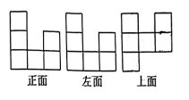3．一个由若干个小正方体搭建而成的几何体，分别从三个方向看到的图形如图，则搭建这个几何体需要的小正方体个数是（ ）

A．9 B．10 C．12 D．17

4．下列说法错误的是（　　）

A．2*x*2﹣3*xy*﹣1是二次三项式 B．﹣*x*+1不是单项式

C．菁优网-jyeoo的系数是菁优网-jyeoo D．22*xab*2的次数是6

5．设在数轴上表示﹣2的点为*A*，将点*A*在数轴上移动3个单位，所对应的数为（　　）

A．﹣5 B．1 C．﹣5或1 D．5或﹣1

6．①﹣24的底数是﹣2；②若有理数*a*，*b*互为相反数，那么*a*+*b*＝0；③正整数、负整数统称为整数；④若*a*为有理数，则*a*2+1不可能是负数；⑤式子|*a*+2|+6的最大值是6；⑥在数轴上，一个数对应的点离原点越远，这个数越小．其中正确的个数有（　　）

A．2个 B．3个 C．4个 D．5个

7．关于*x*，*y*的代数式（﹣3*kxy*+3*y*）+（9*xy*﹣8*x*+1）中不含二次项，则*k*＝（　　）

A．4 B．菁优网-jyeoo C．3 D．菁优网-jyeoo

8．当*x*＝1时，代数式*ax*2+*bx*+3的值为1，当*x*＝﹣1时，代数式*ax*2﹣*bx*﹣3的值为（　　）

A．1 B．﹣1 C．5 D．﹣5

9．已知*a*，*b*，*c*是非零的有理数，且菁优网-jyeoo＝﹣1时，则菁优网-jyeoo的值为

A．1或3 B．﹣1或﹣3 C．﹣1或3 D．1或﹣3；

10．如图所示的运算程序中，若开始输入的*x*值为24，我们发现第1次输出的结果为12，第2次输出的结果为6，…，则第2024次输出的结果为（　　）

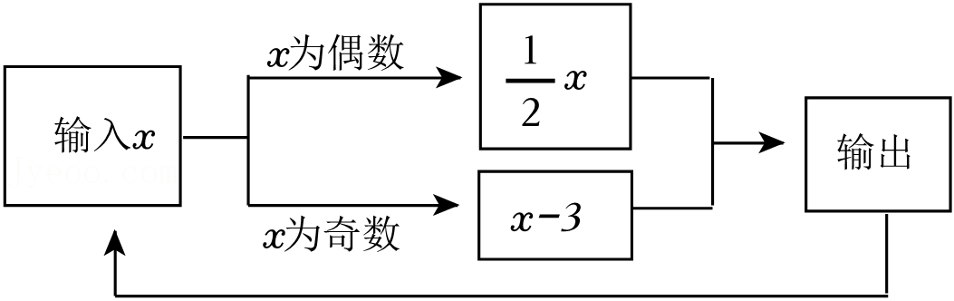

A．6 B．0 C．24 D．12